104年度菸害防制—CO檢測
日期：104年11月28日 | 時間：09:00~15:00
地點：A餐廳前廣場 | 對象：學生
人數：83人參加 | 服務成員：輔英科技大學附設醫院戒菸衛教師
成效：藉由CO檢測，瞭解學生吸菸狀況，檢測值濃度小於5ppm者，為73人，代表沒有吸菸；檢測值濃度在5~7ppm者，為6人，代表可能為吸菸者，但並非每日吸菸；檢測值濃度大於8ppm以上，為4人，代表確定為每日固定吸菸者，建議參加戒菸班，加入戒菸行列。
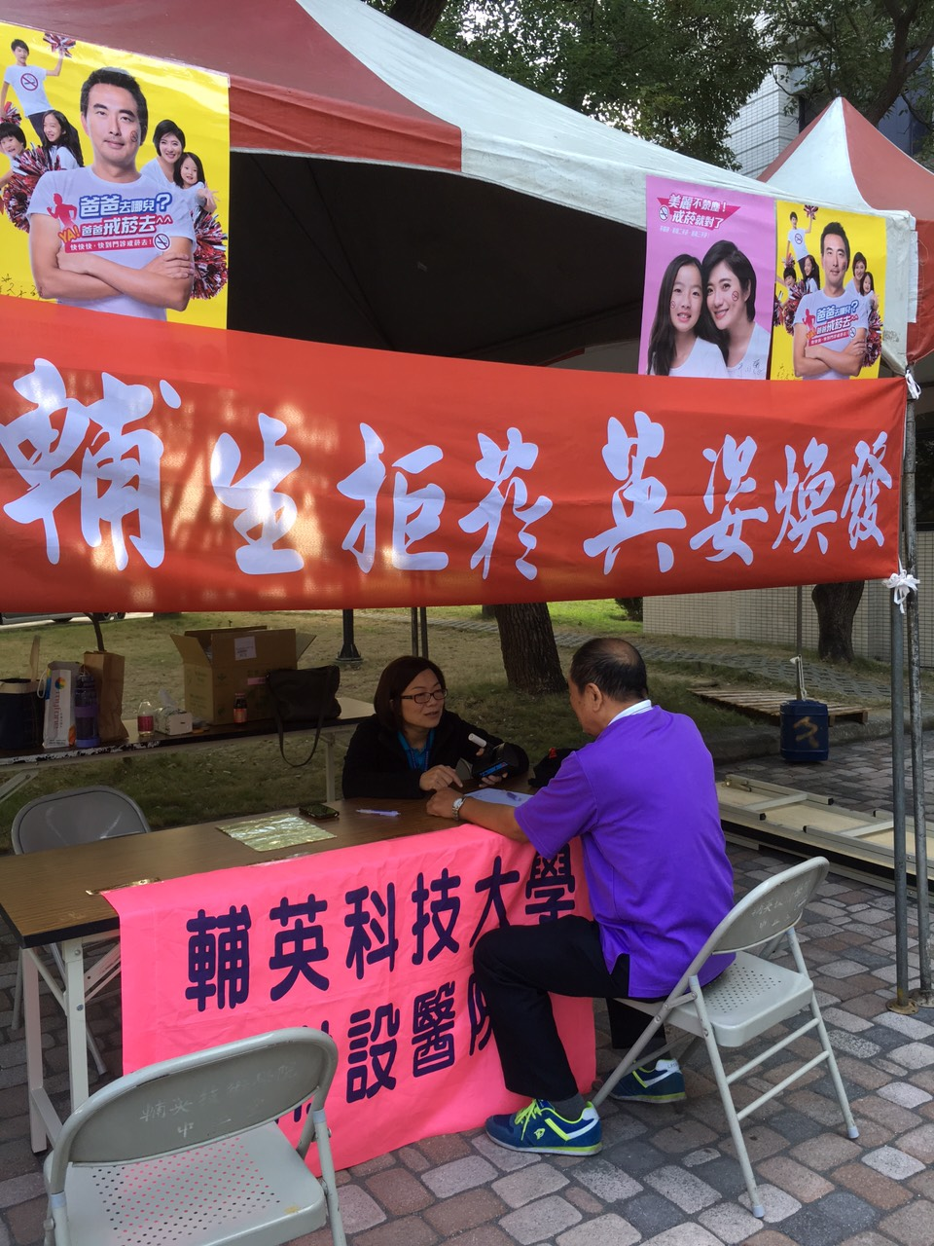 | 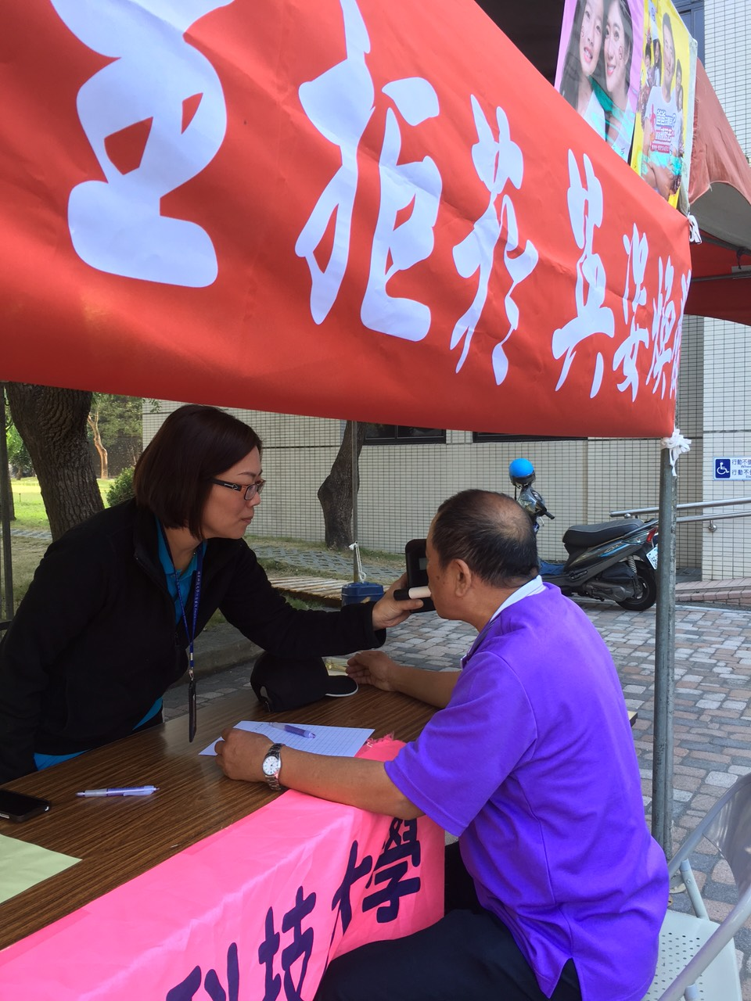
場地佈置 | CO檢測情形
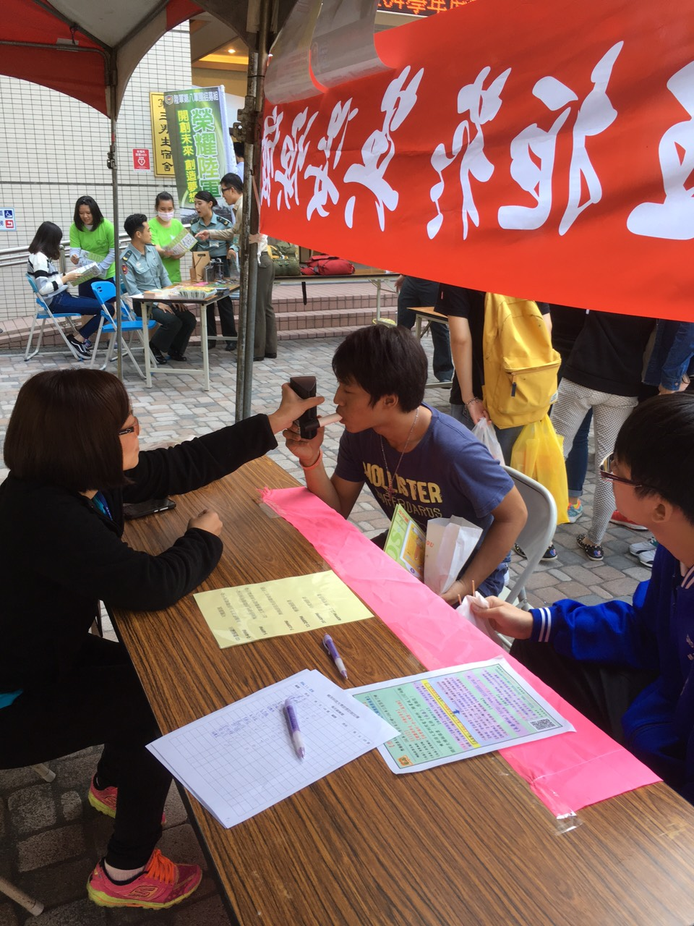 | 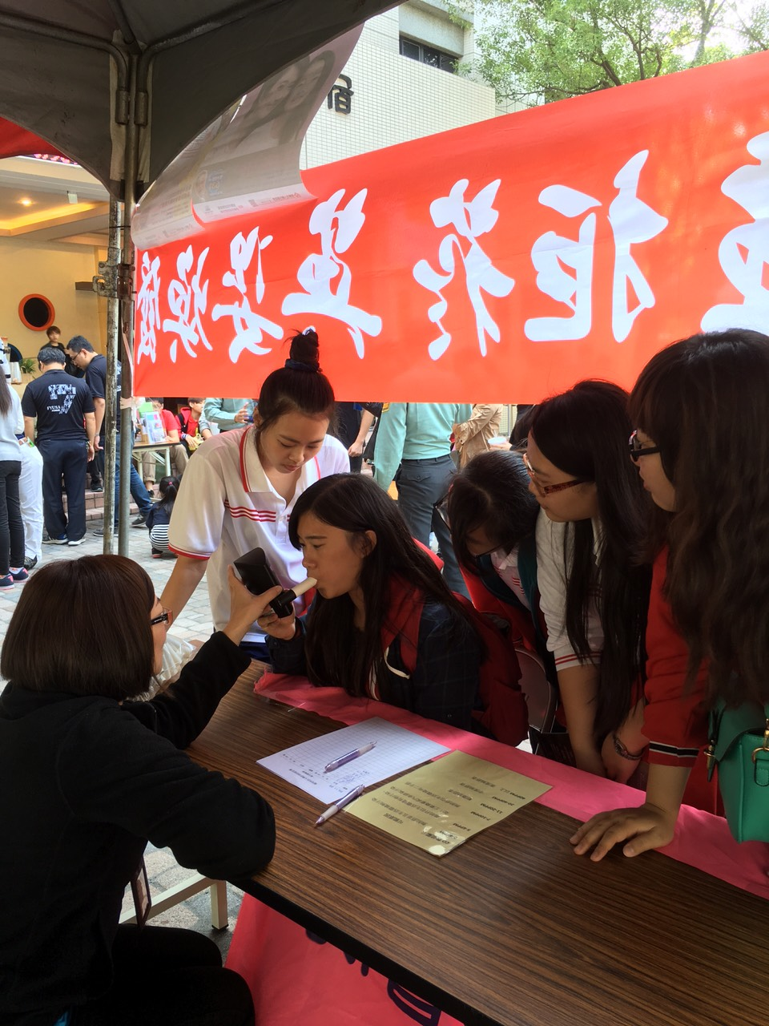
CO檢測情形

